项目1 画机用吊钩平面图形 | 班级： | 姓名： |  | 学号： | 审核： | 1
1.1 字体书写练习。
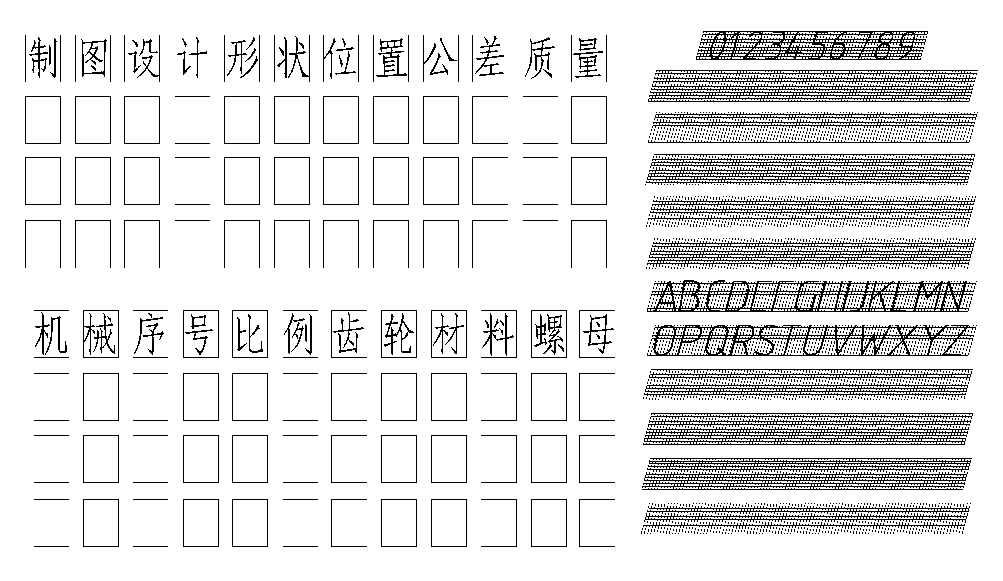

项目1 画机用吊钩平面图形 | 班级： | 姓名： | 学号： | 审核： | 2
1.1 字体书写练习。
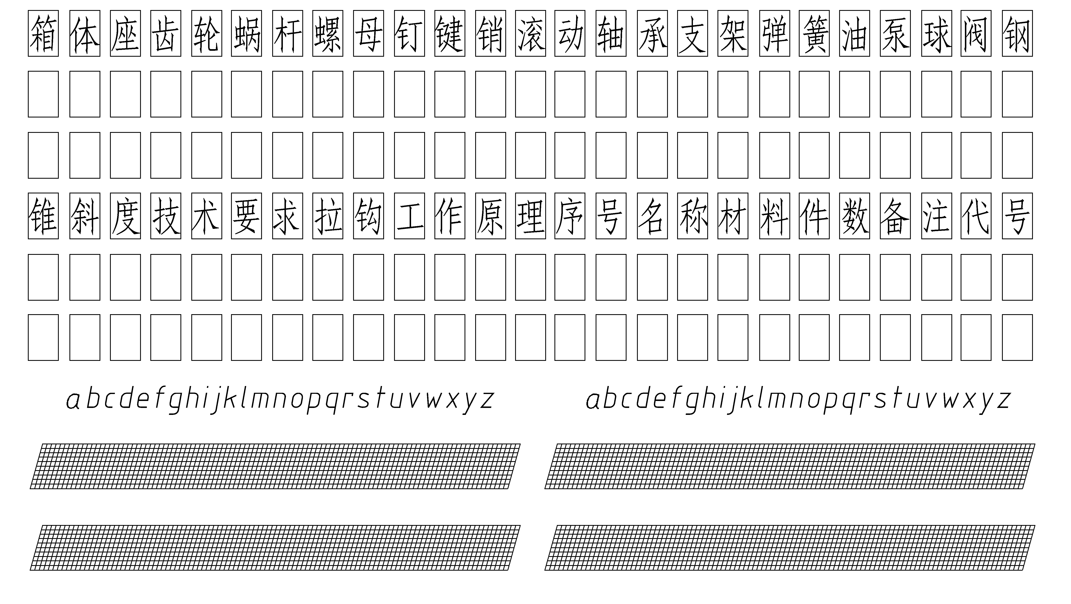

项目1 画机用吊钩平面图形 | 班级： |  | 姓名： | 学号： | 审核： | 3
1.2 线型练习。
1. 完成多种图线的图形。  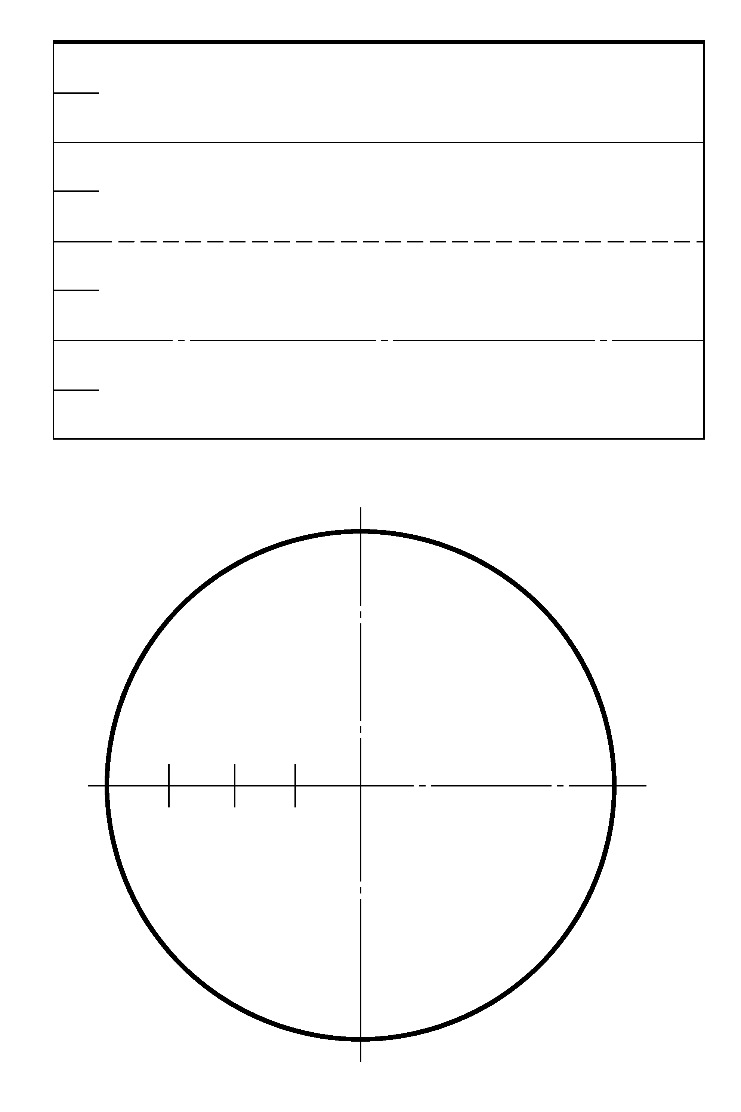 |  | 2. 完成左右对称的图形。  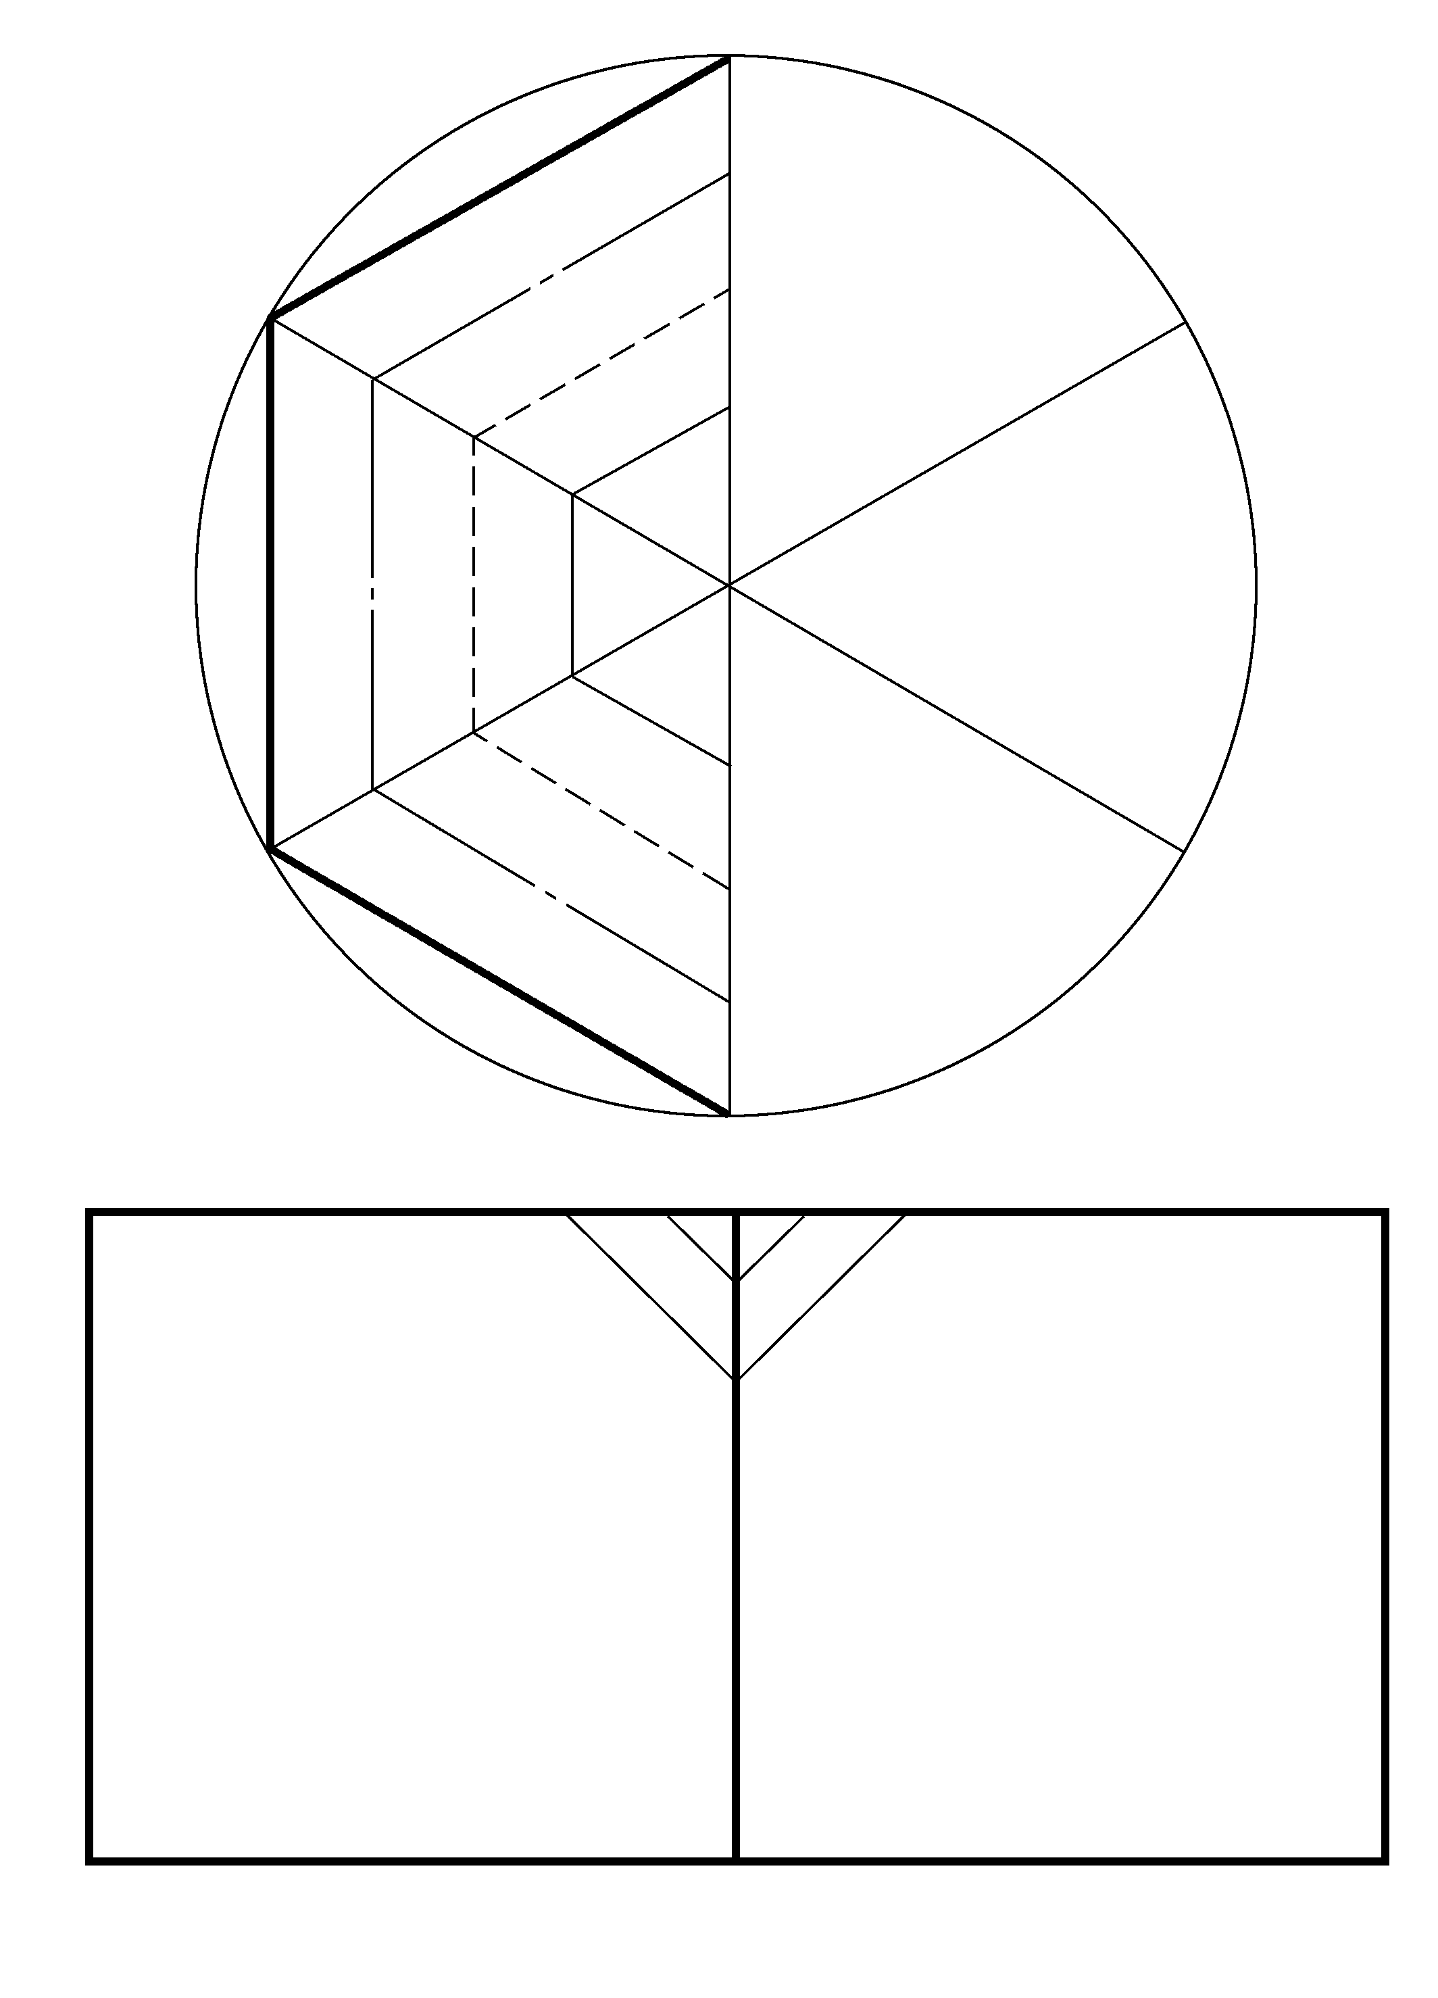

项目1 画机用吊钩平面图形 | 班级： |  | 姓名： | 学号： | 审核： | 4
1.3 标注图中的尺寸，尺寸数字从图中量取整数。
1．  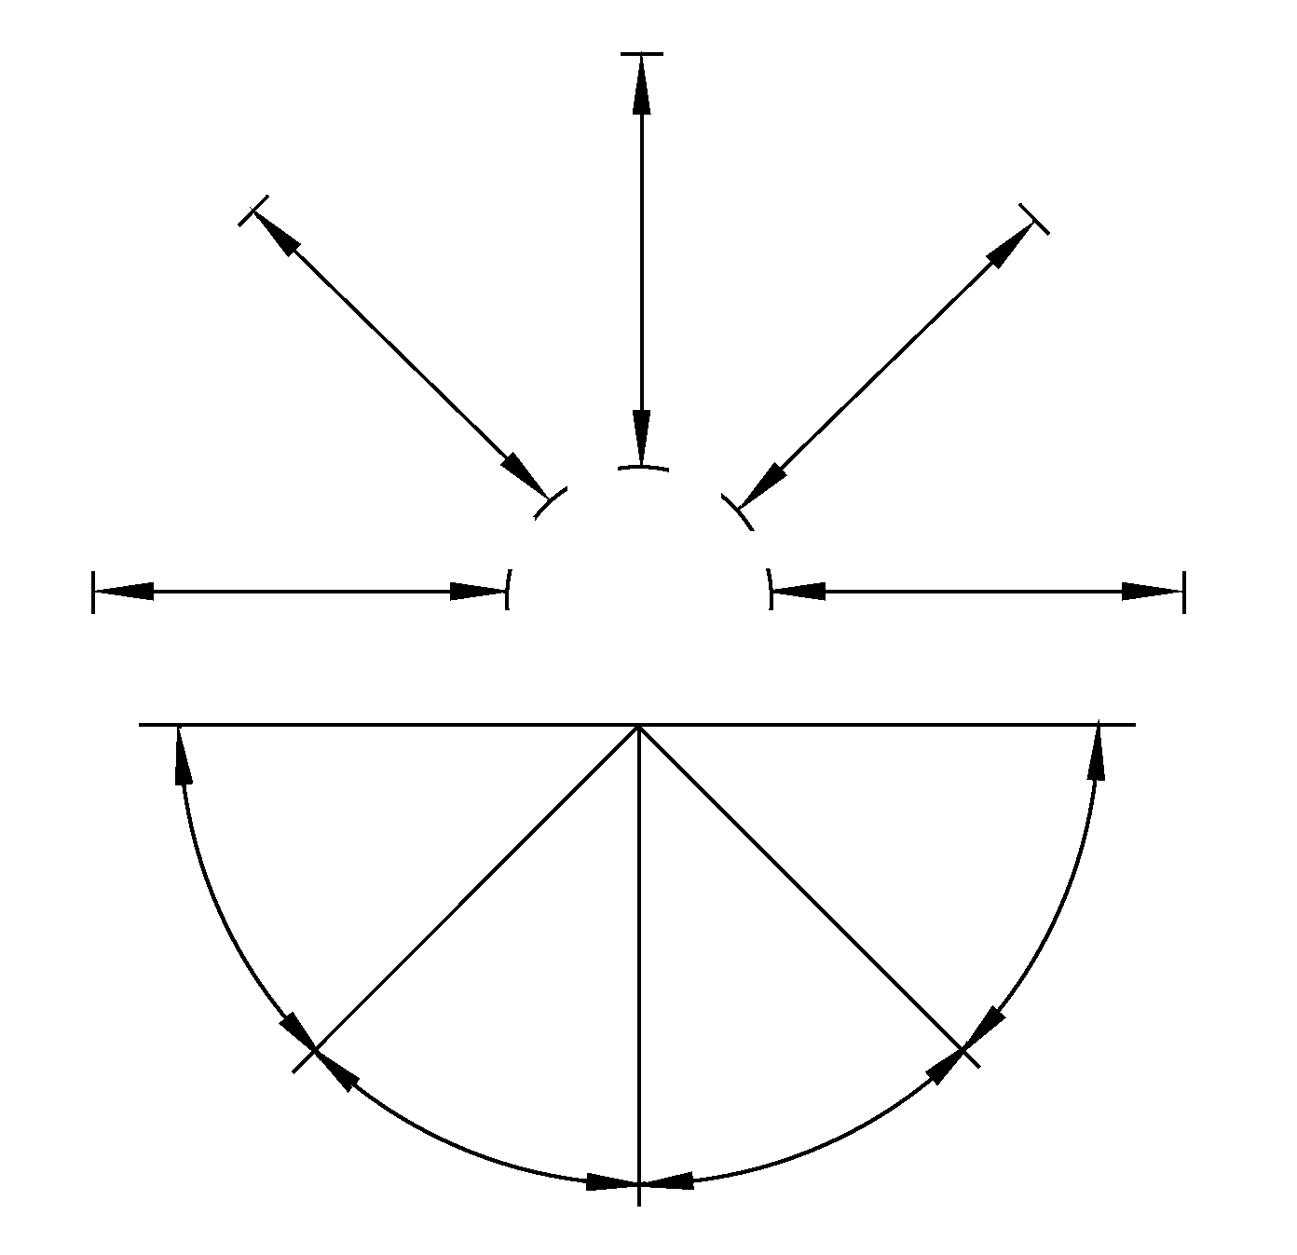 |  | 2．  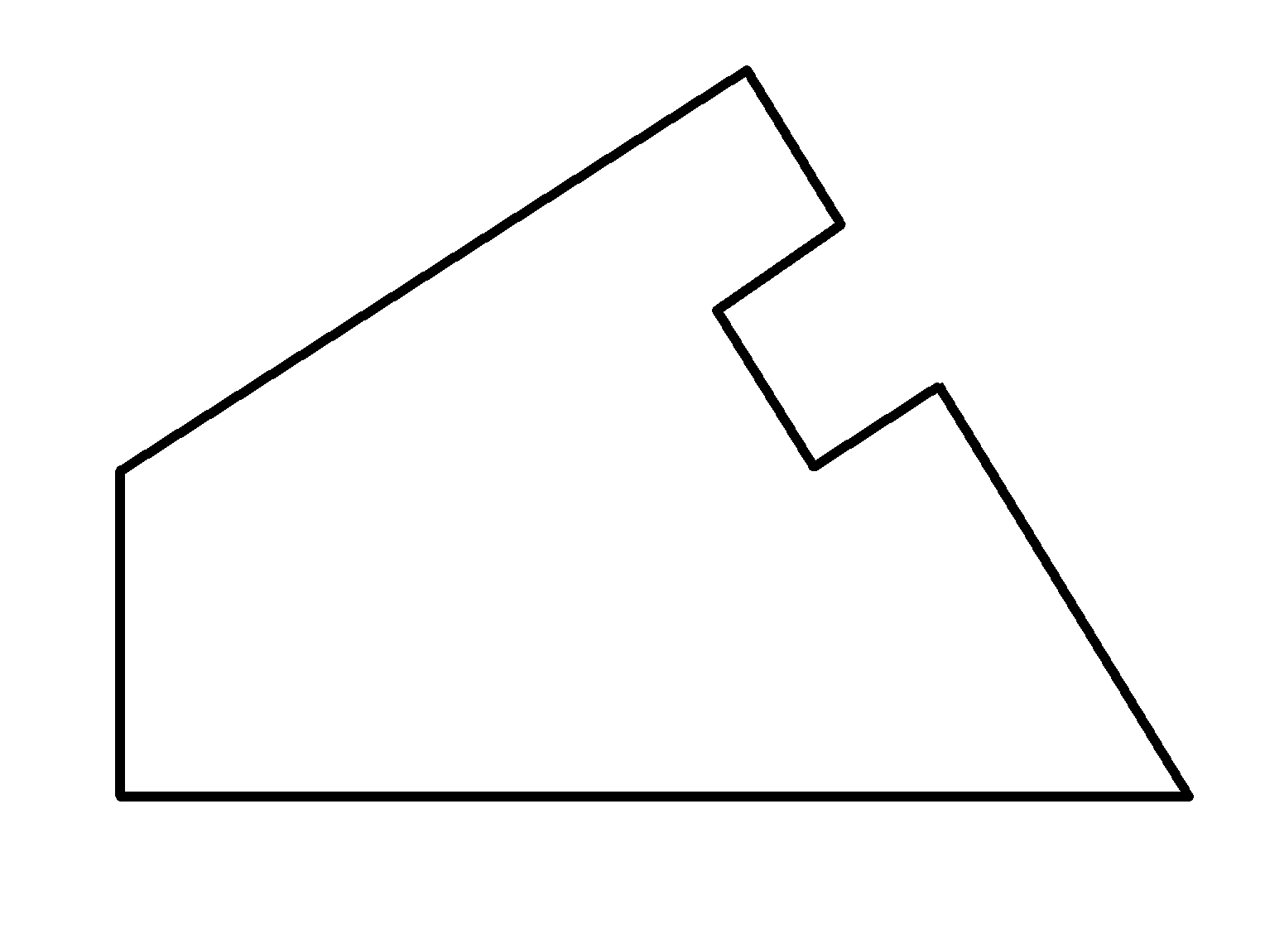
3．  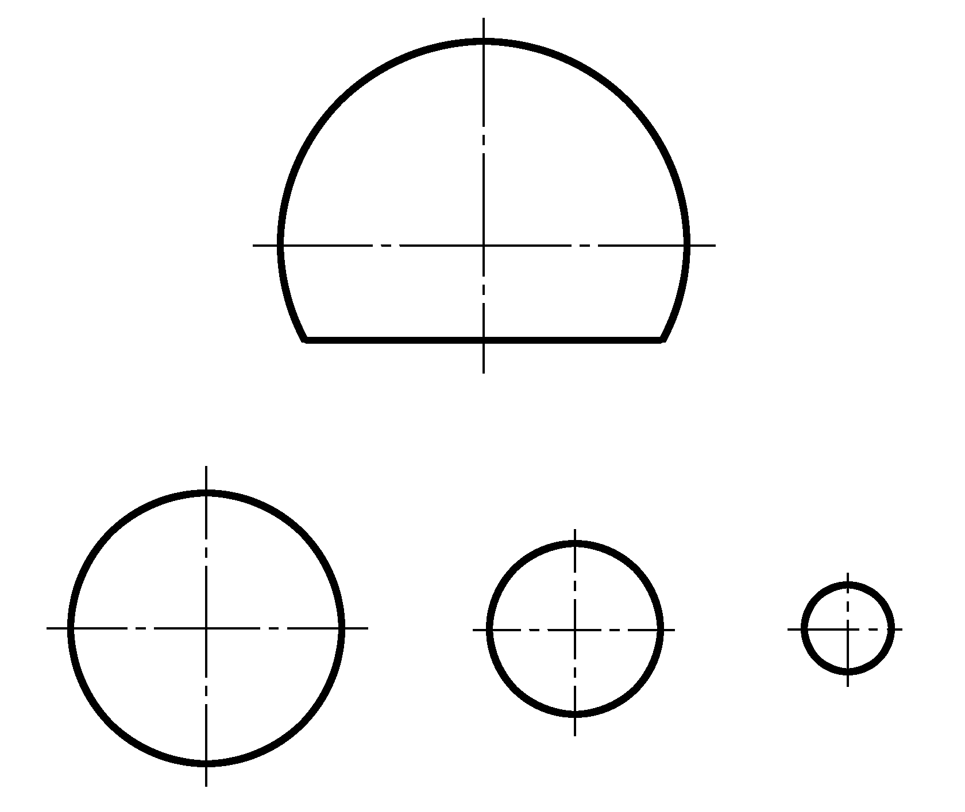 |  | 4．  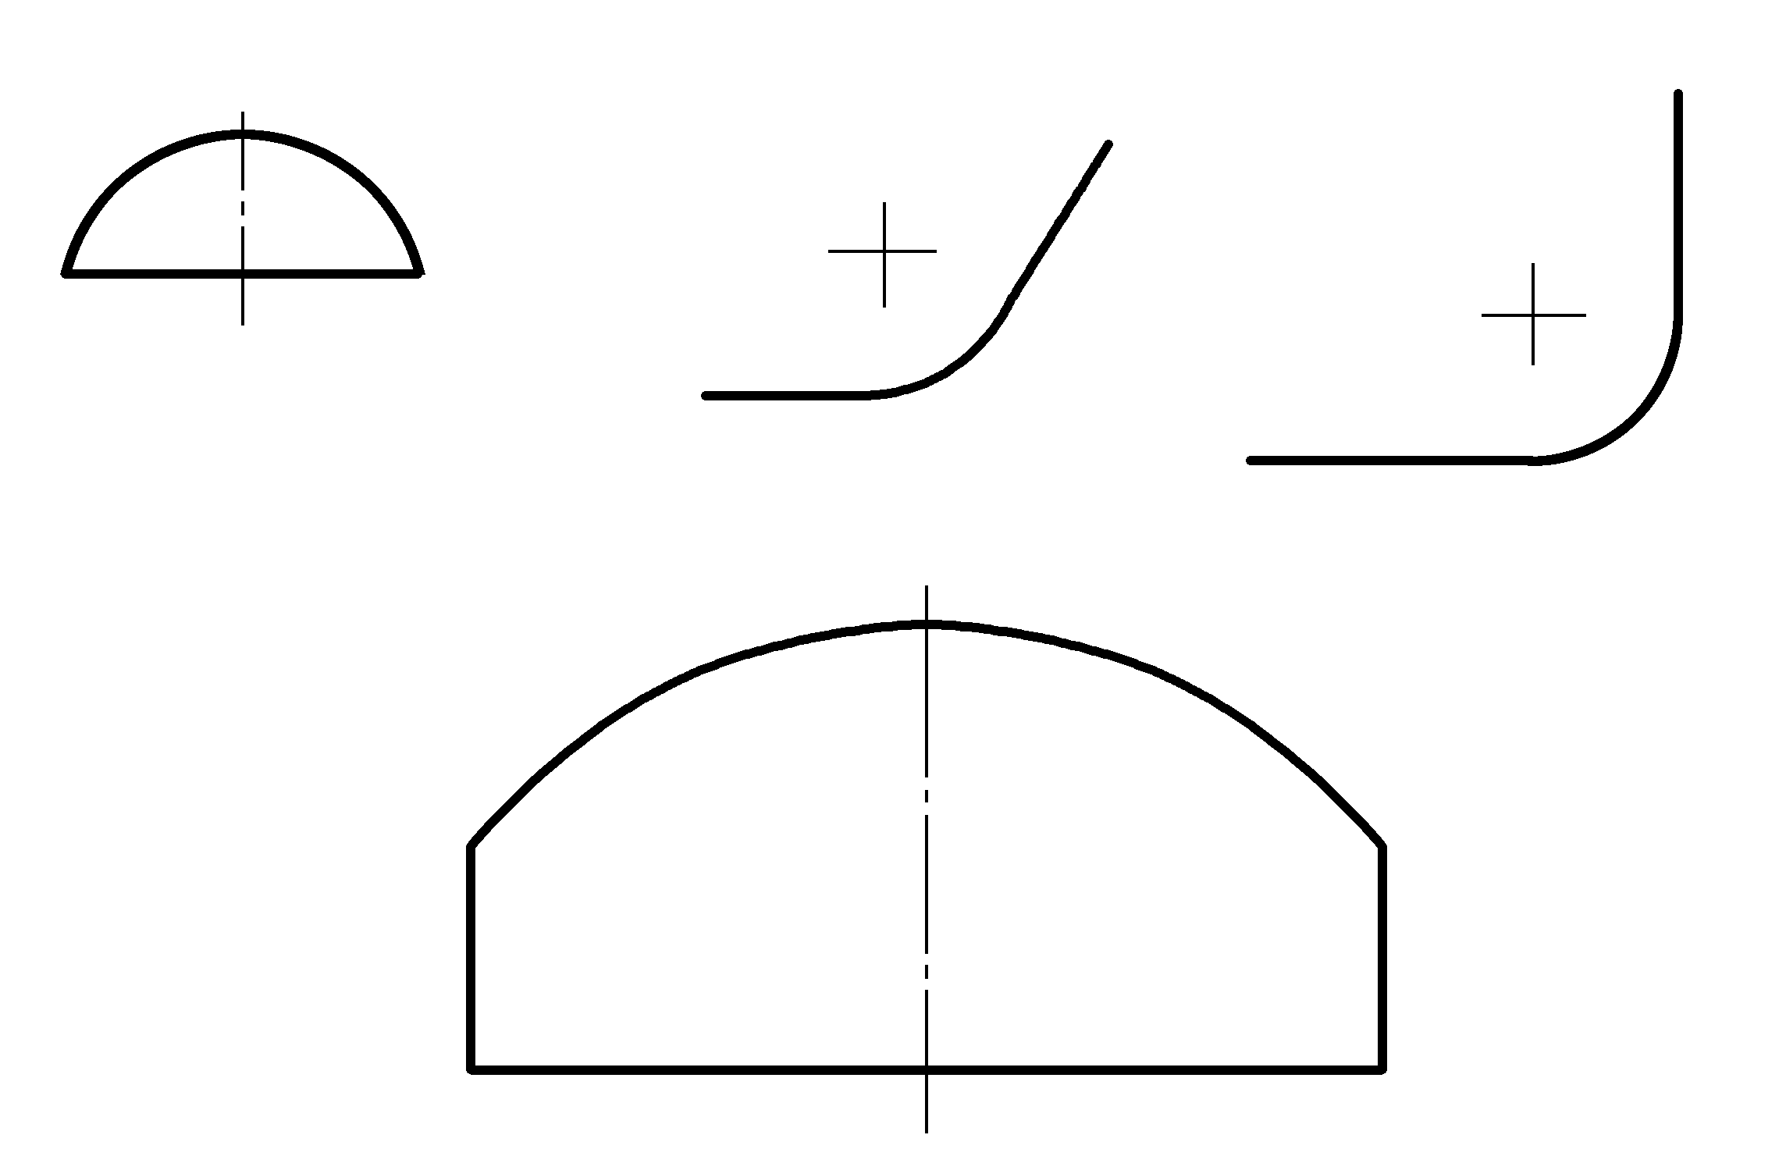

项目1 画机用吊钩平面图形 | 班级： |  | 姓名： | 学号： | 审核： | 5
1.4 在图中填写未注的尺寸数字和补画遗漏的尺寸箭头，尺寸数字按1∶1的比例从图中量取整数。
1．  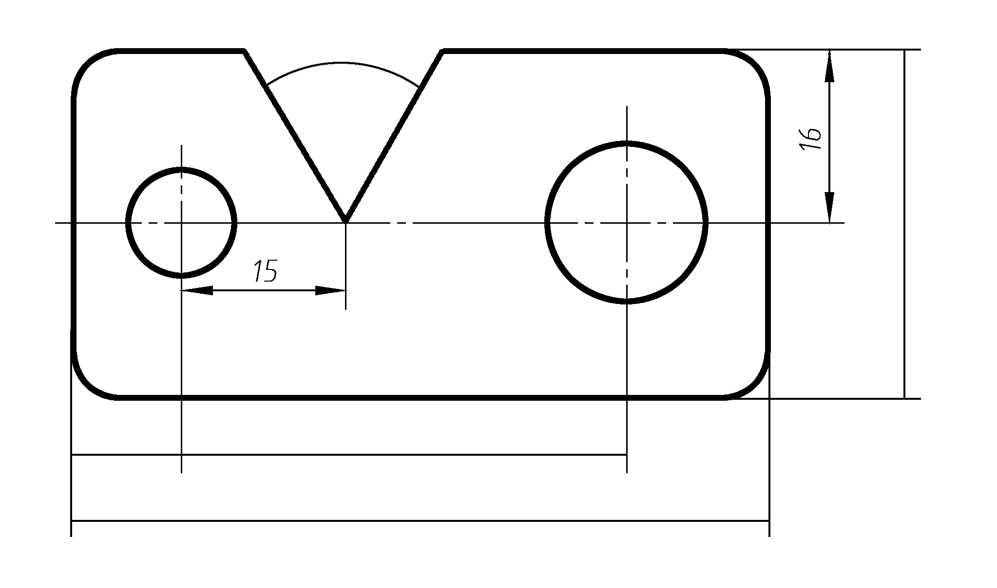 |  | 3．  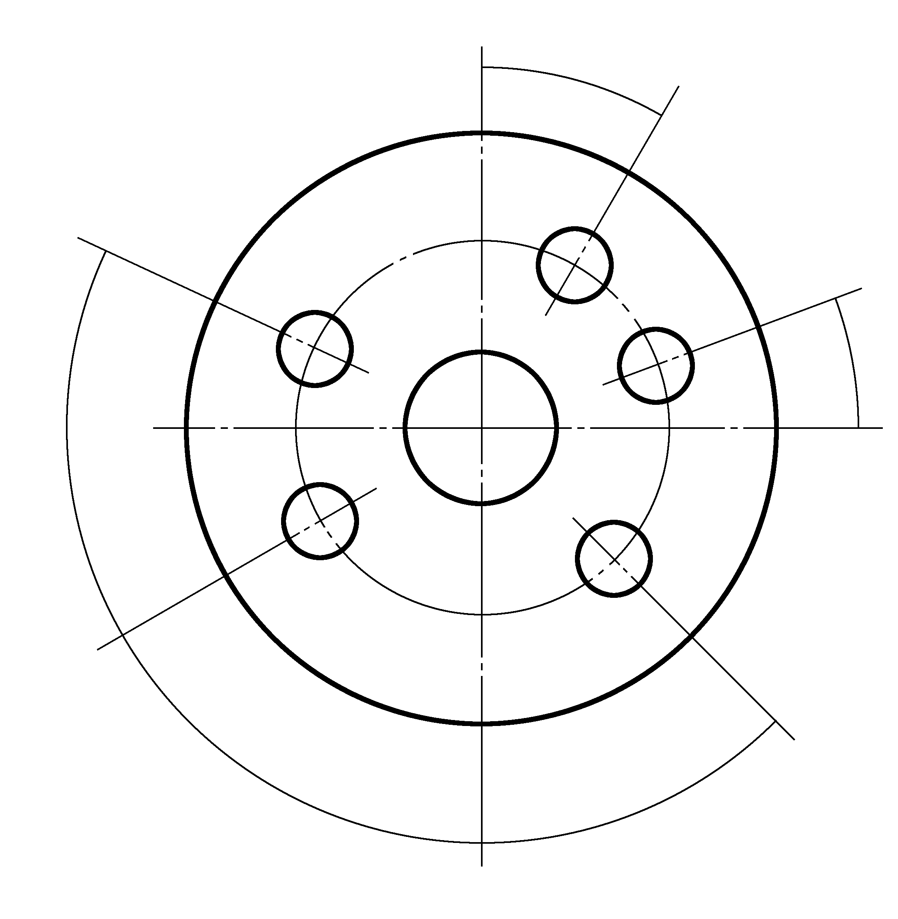
2．
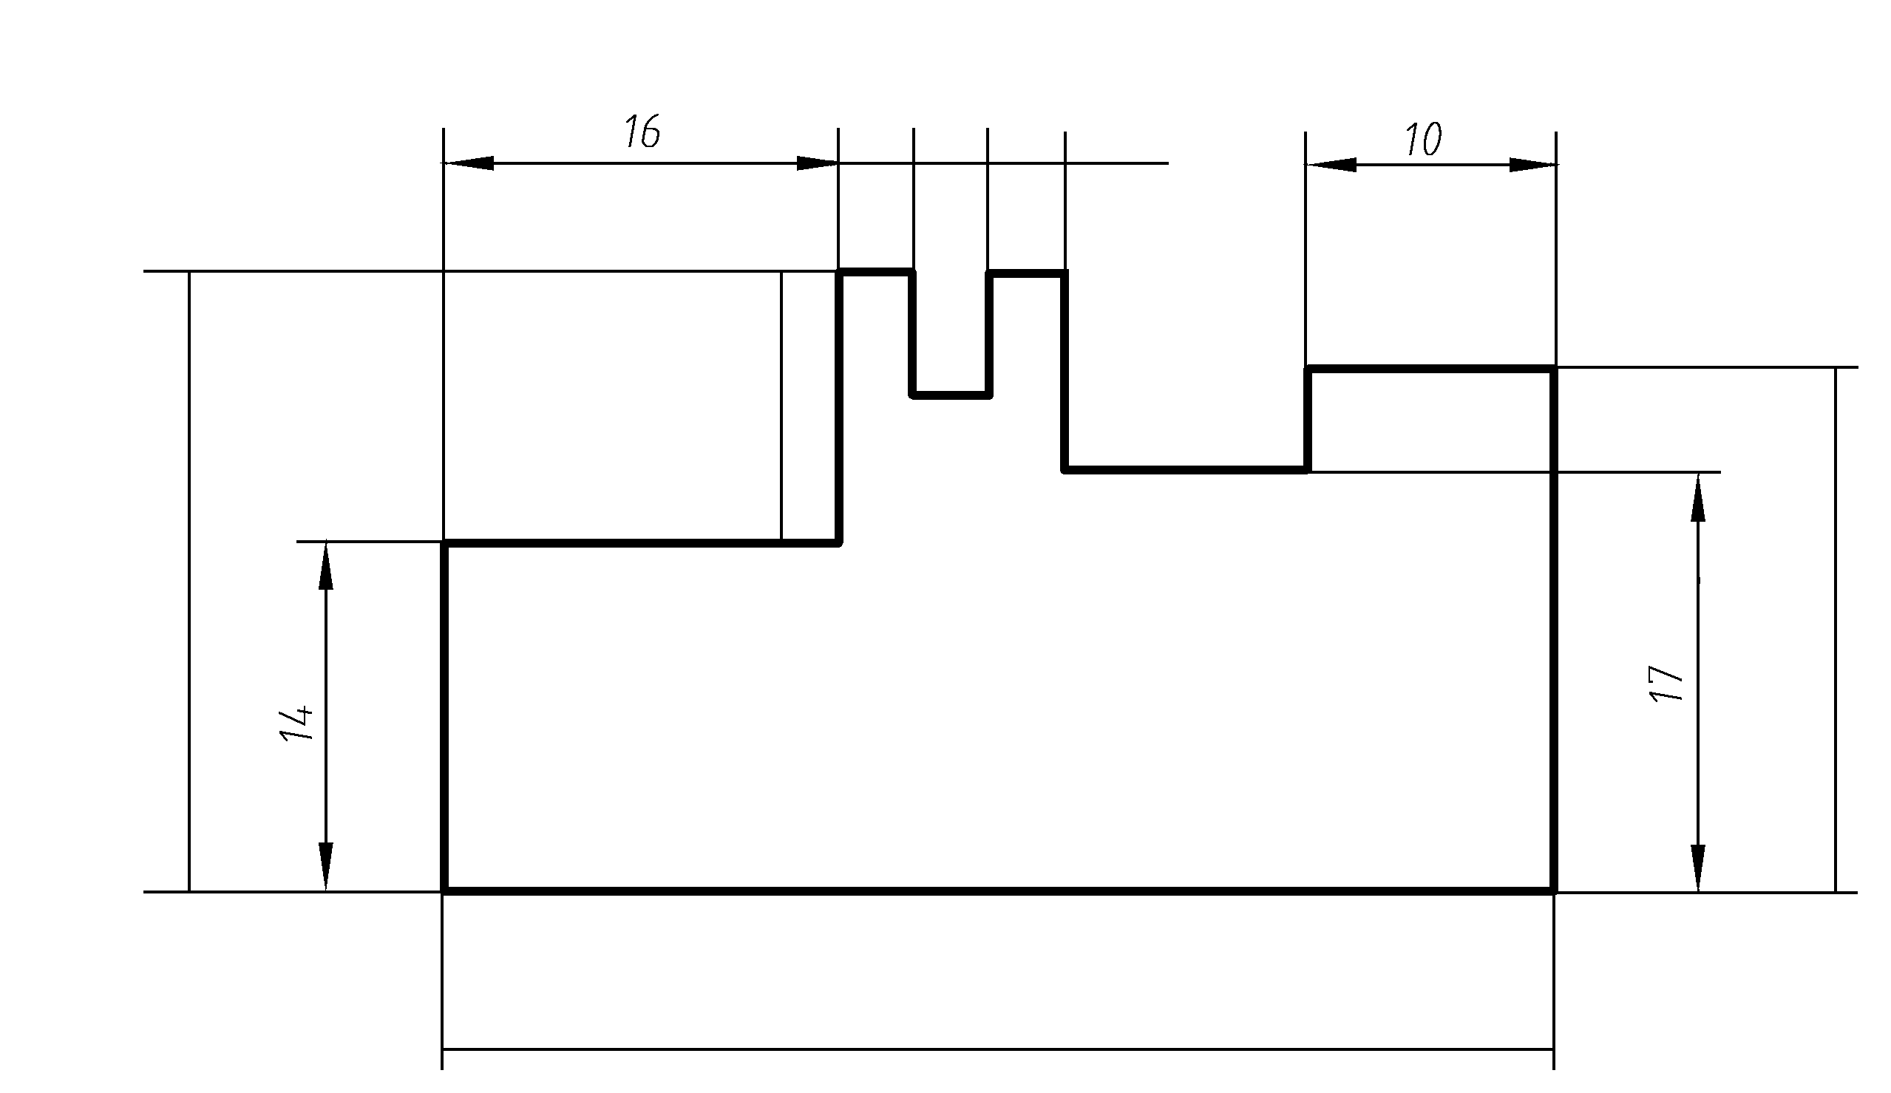

项目1 画机用吊钩平面图形 | 班级： |  | 姓名： | 学号： | 审核： | 6
1.5 等分线段及圆周练习：按1∶1作出下列图形。
1.  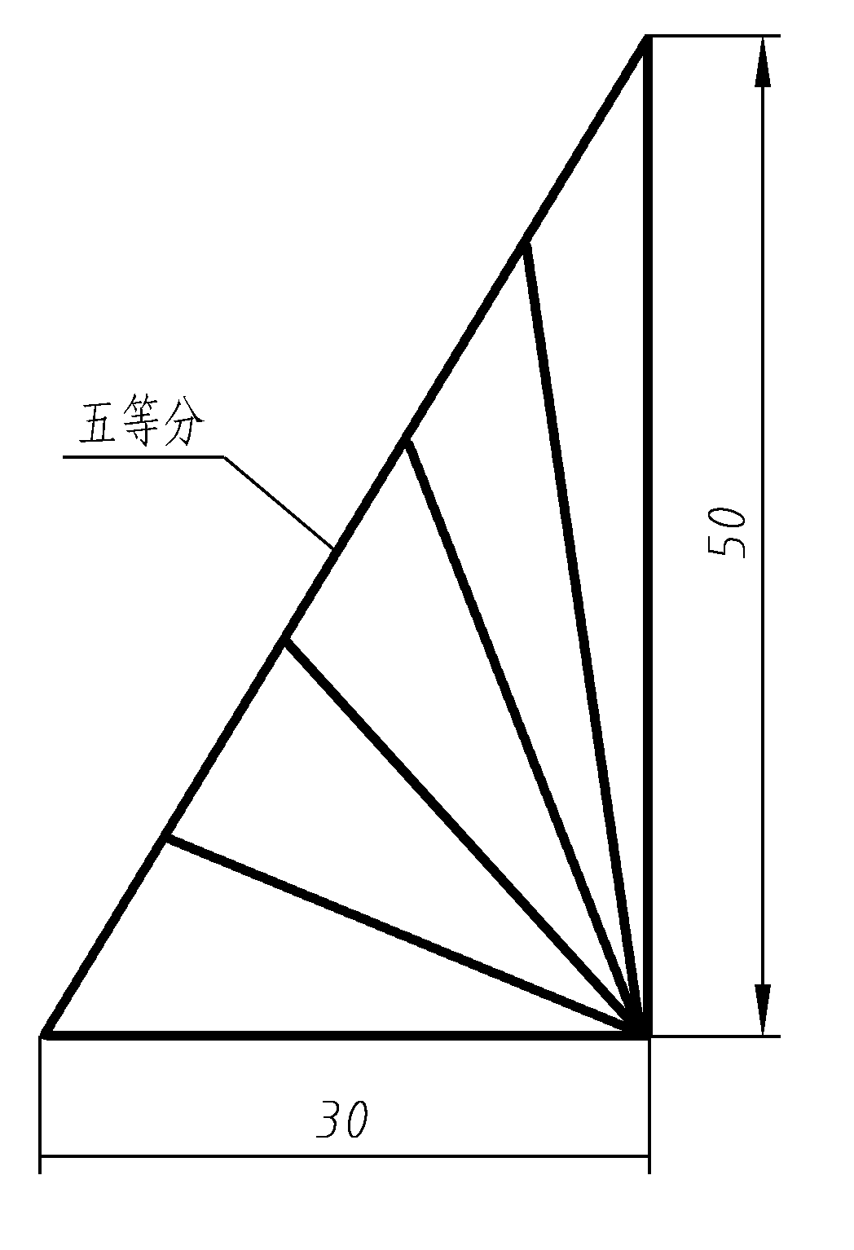 |  | 2.  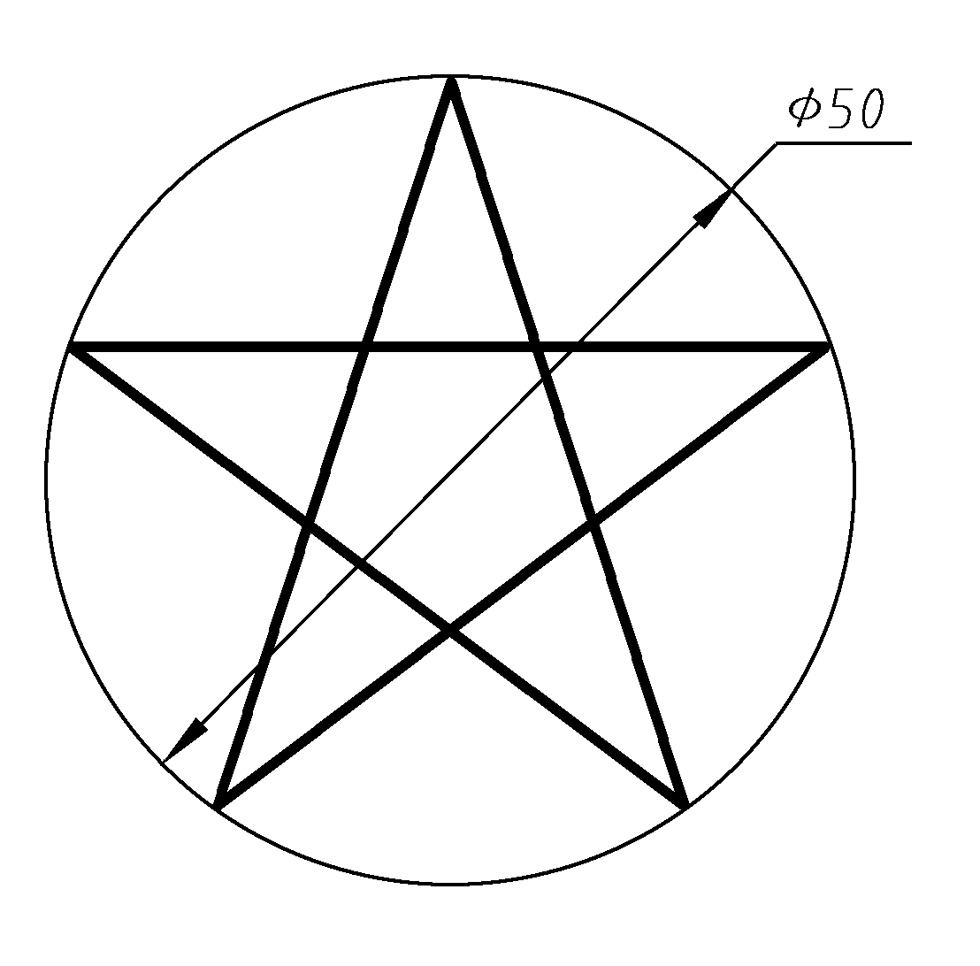

项目1 画机用吊钩平面图形 | 班级： |  | 姓名： | 学号： | 审核： | 7
1.6 按给定尺寸完成下列圆弧连接。
1．  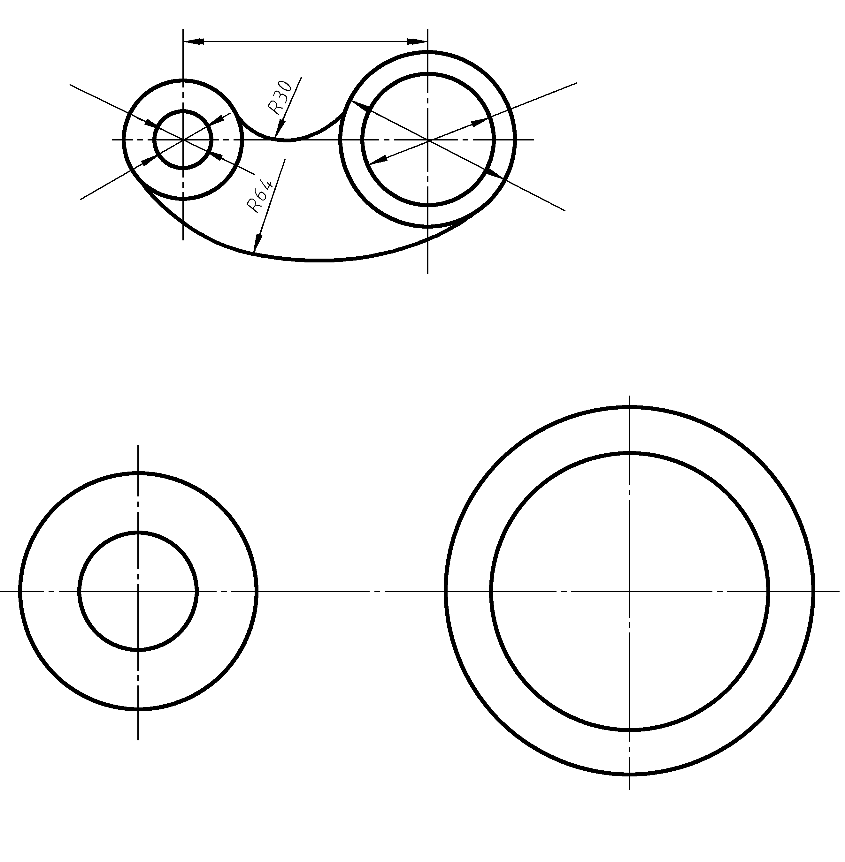 |  | 2．  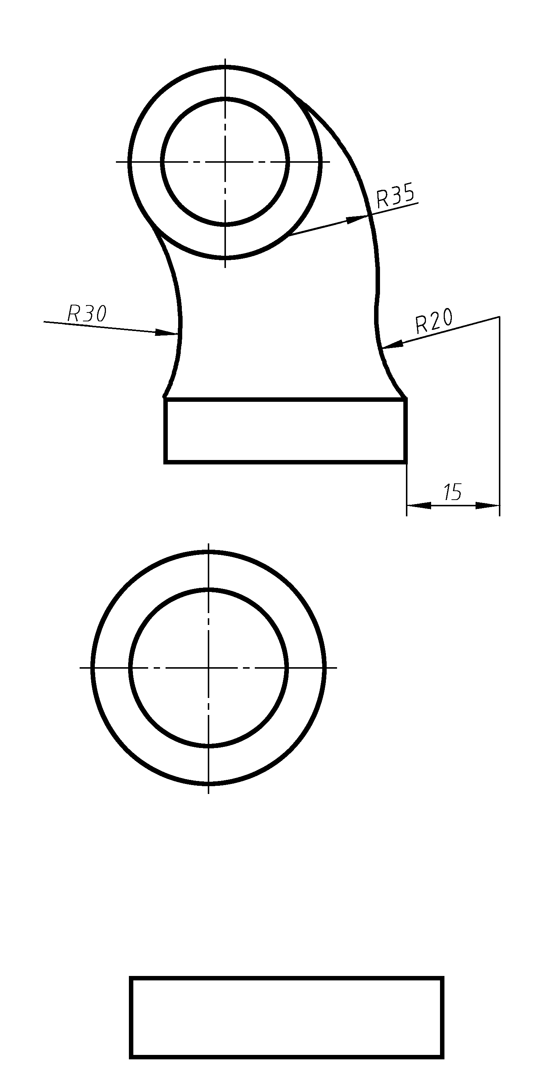

项目1 画机用吊钩平面图形 | 班级： |  | 姓名： | 学号： | 审核： | 8
1.6 按给定尺寸完成下列圆弧连接。
3．  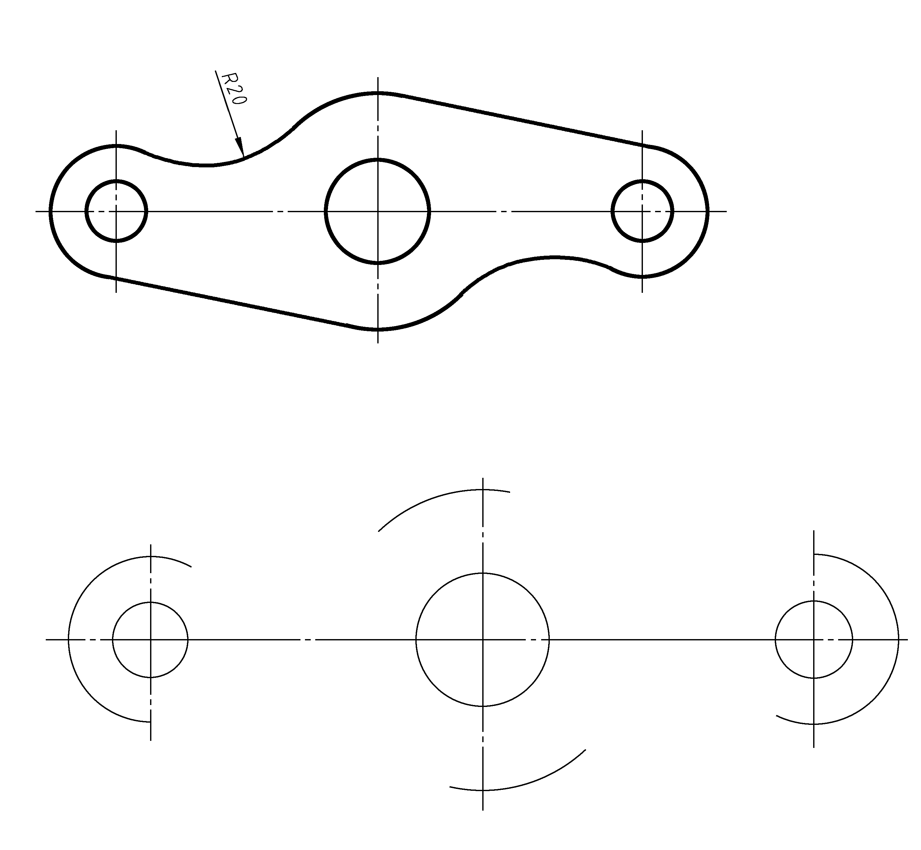 |  | 4．  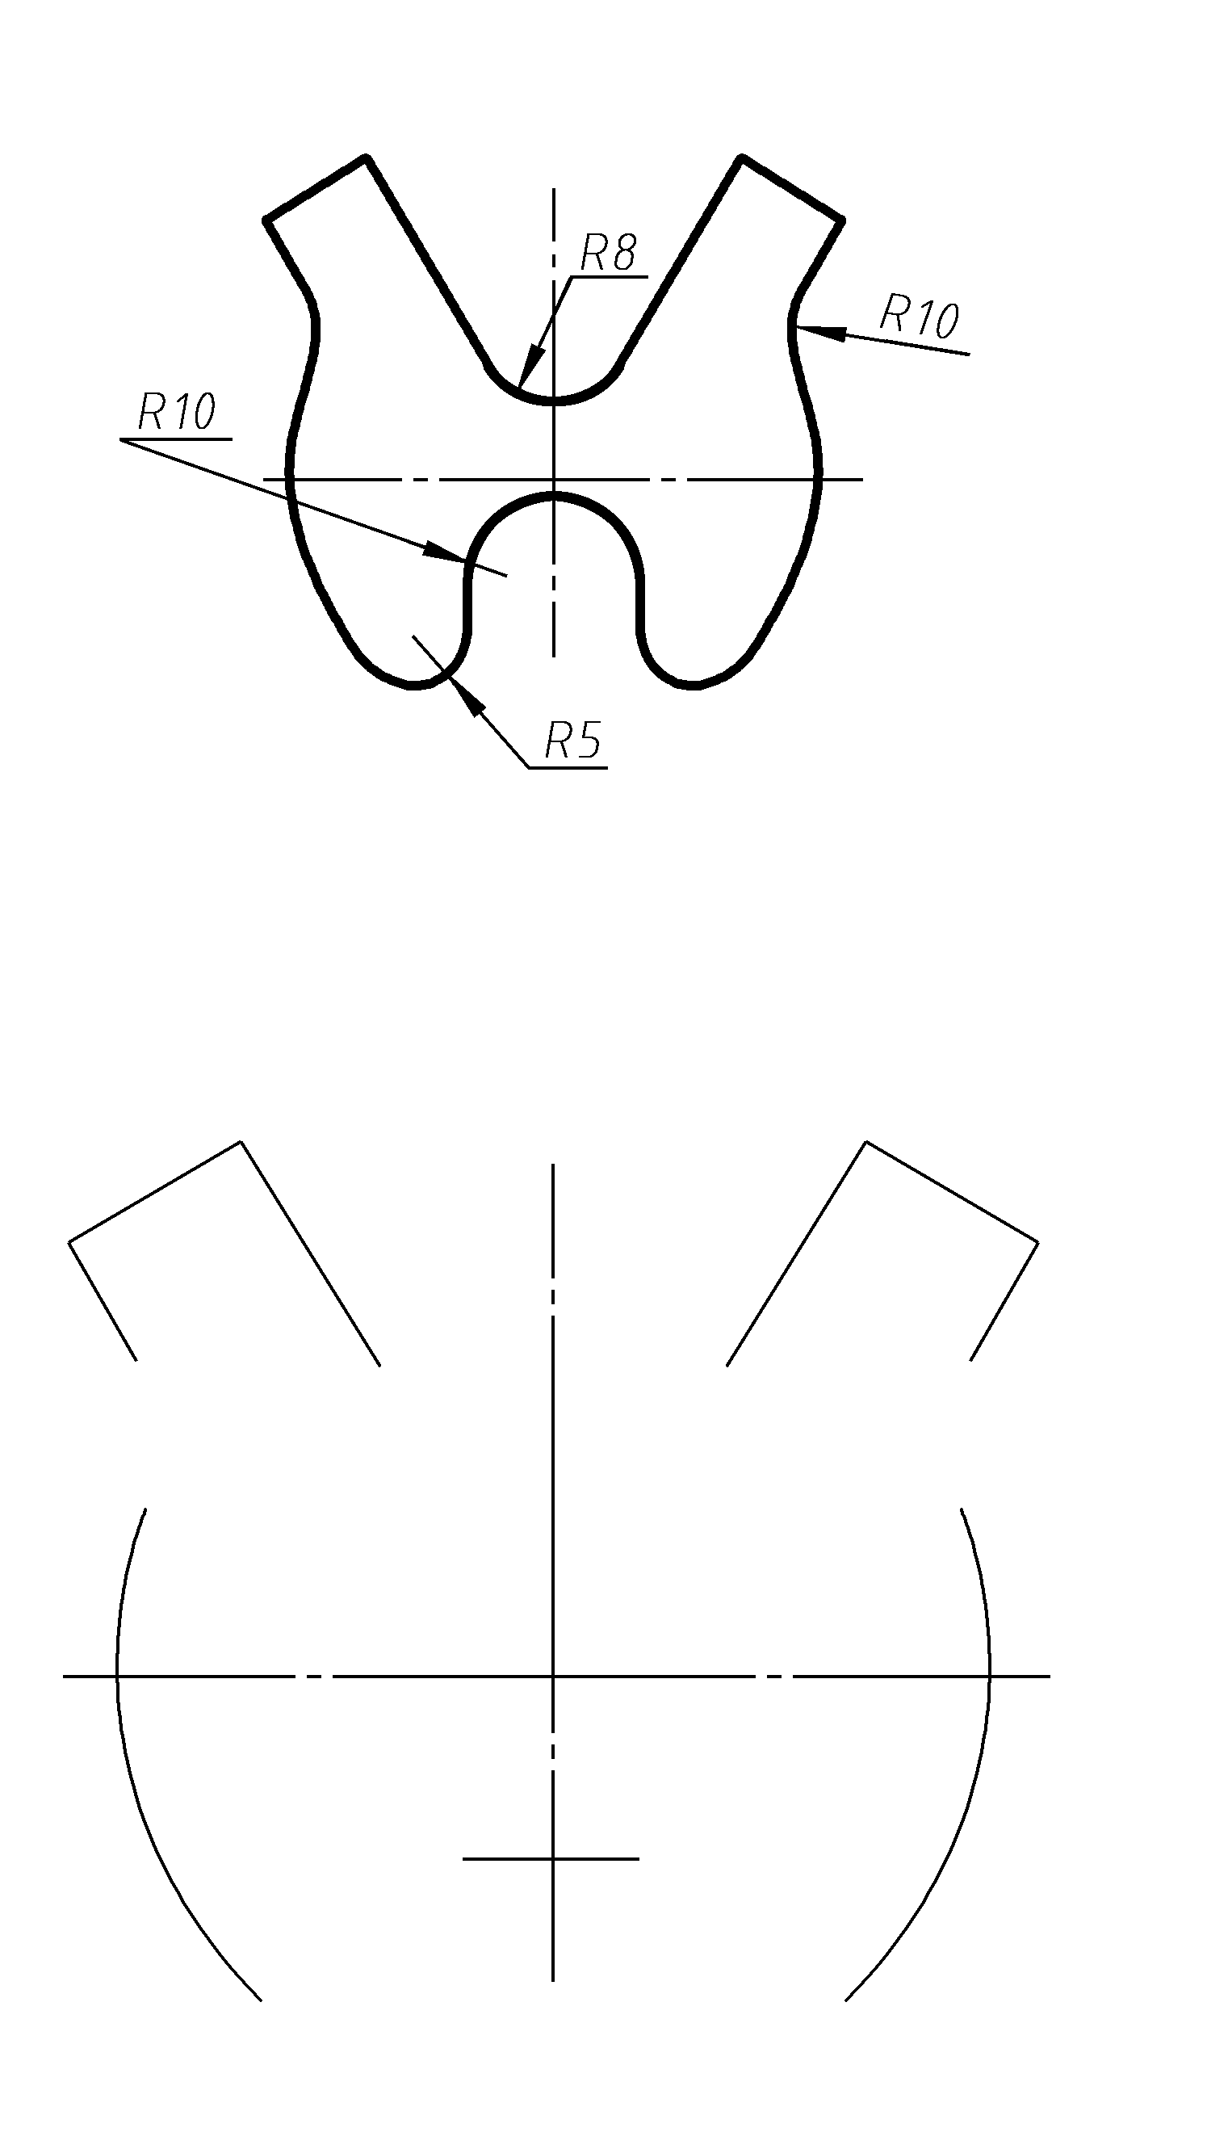

项目1 画机用吊钩平面图形 | 班级： |  | 姓名： | 学号： | 审核： | 9
1.7 按给定尺寸1∶1作图。
1．  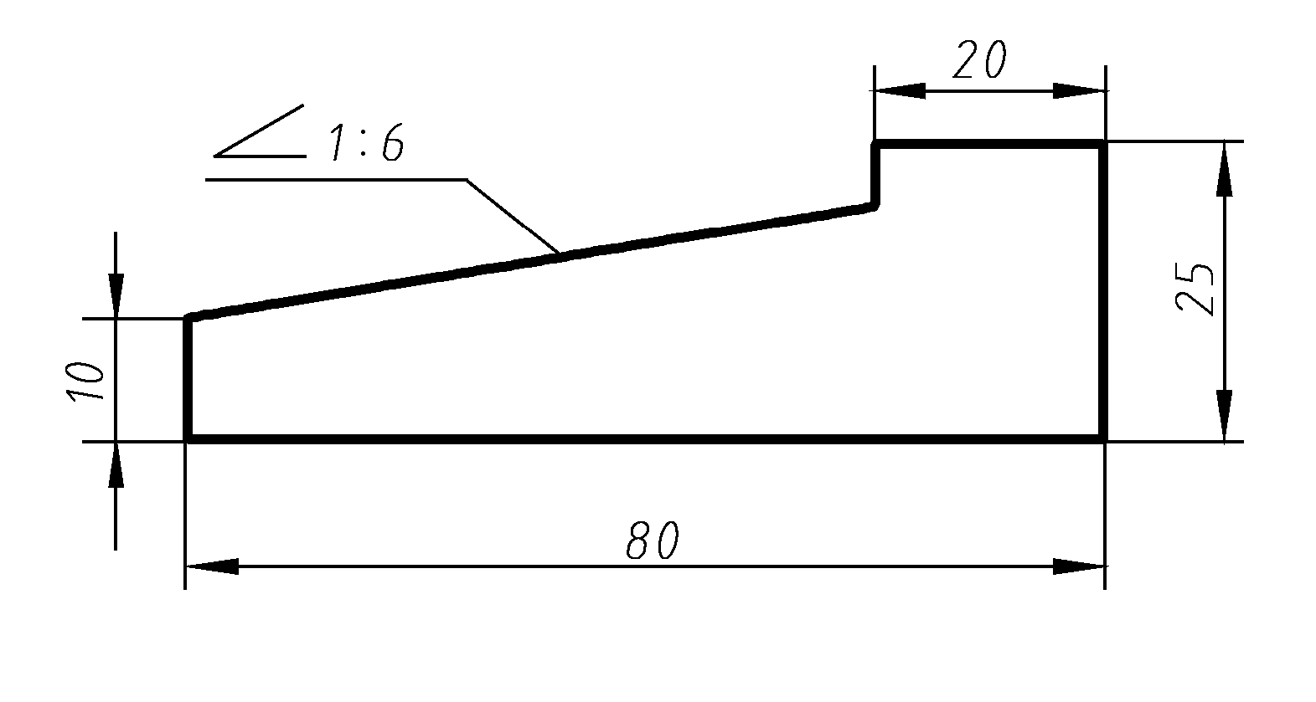 |  | 2．  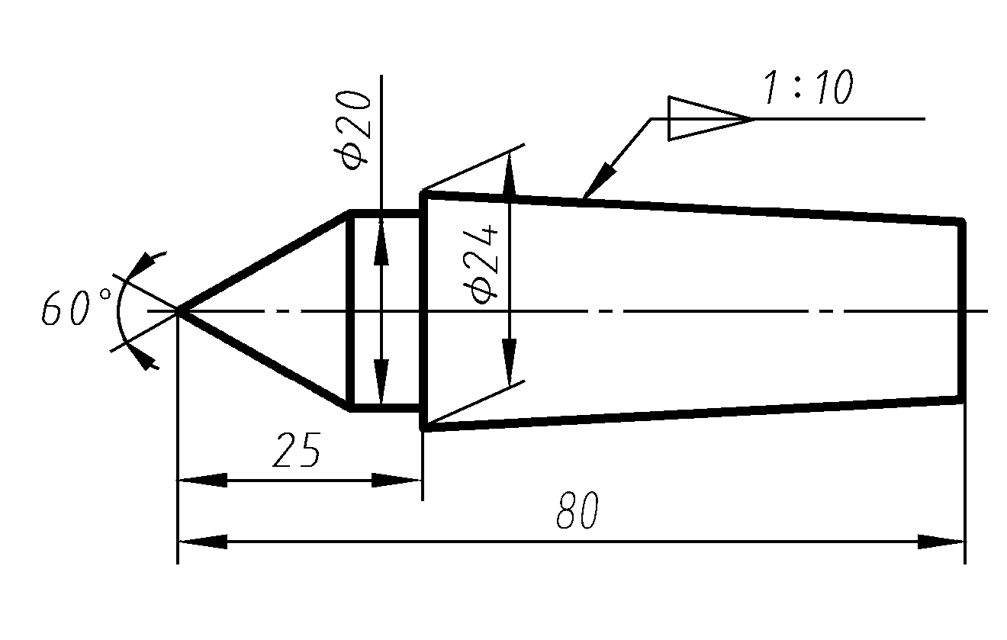

项目1 画机用吊钩平面图形 | 班级： |  | 姓名： | 学号： | 审核： | 10
1.8 分析下列图形两个方向的尺寸基准，并指出哪些是定形尺寸？哪些是定位尺寸？
1．  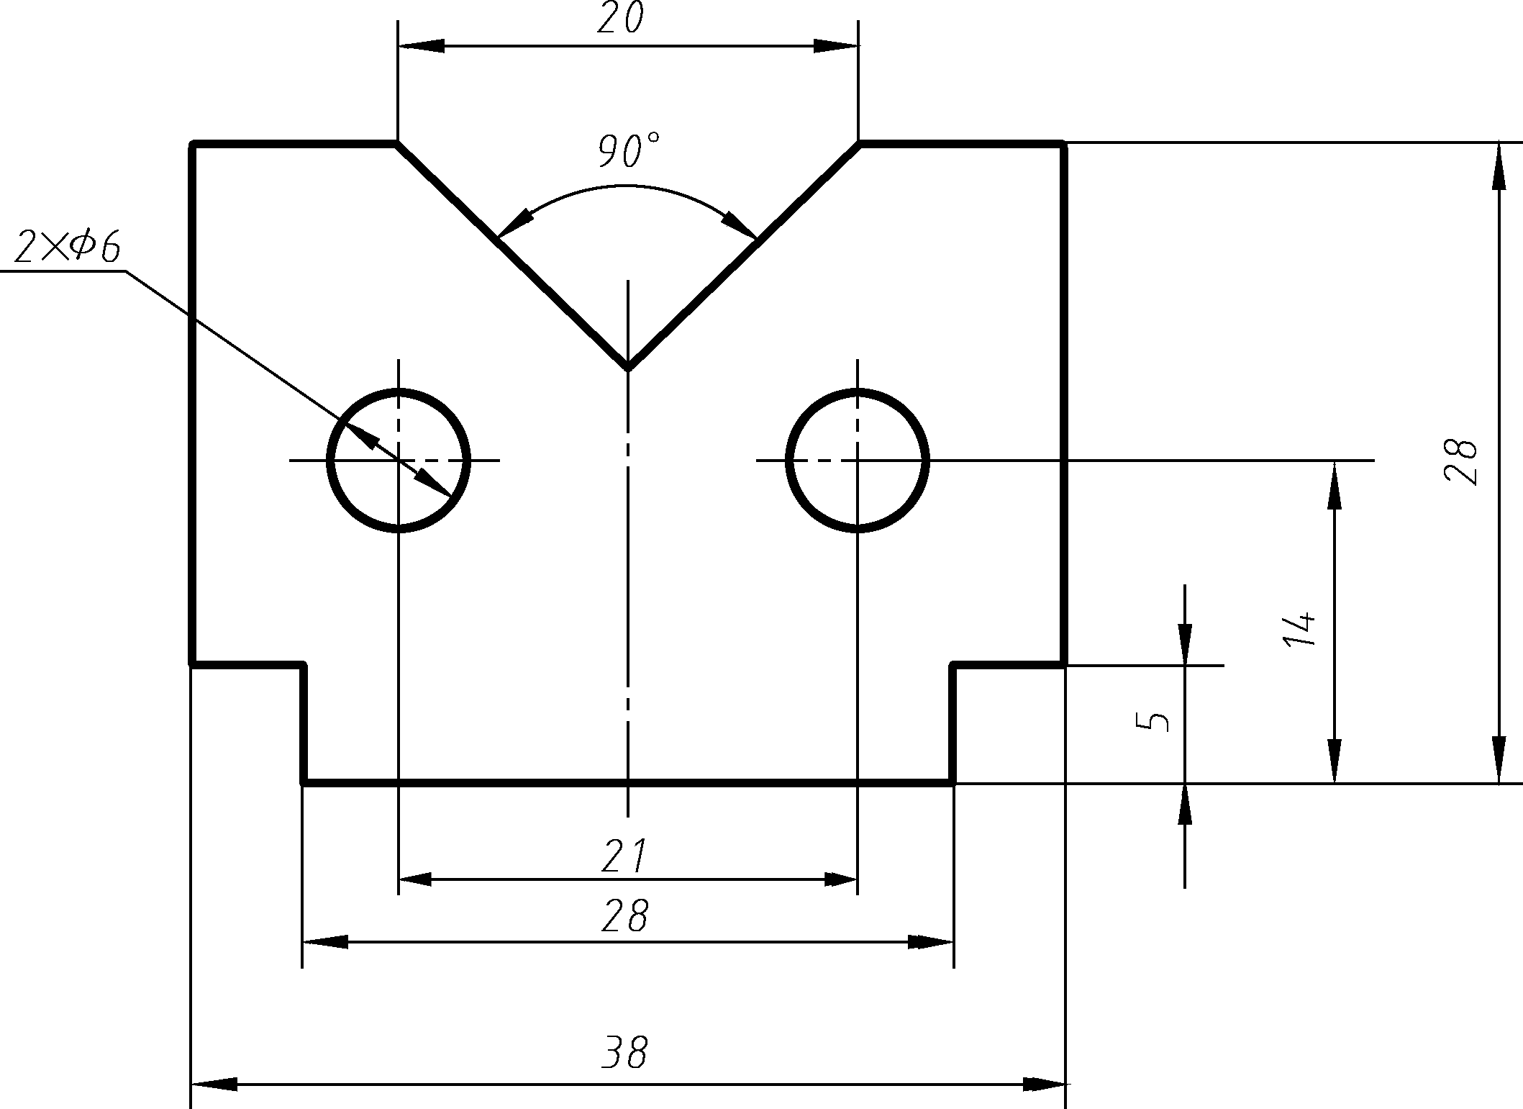  长度方向基准：  高度方向基准：  定形尺寸：  定位尺寸： |  | 2．  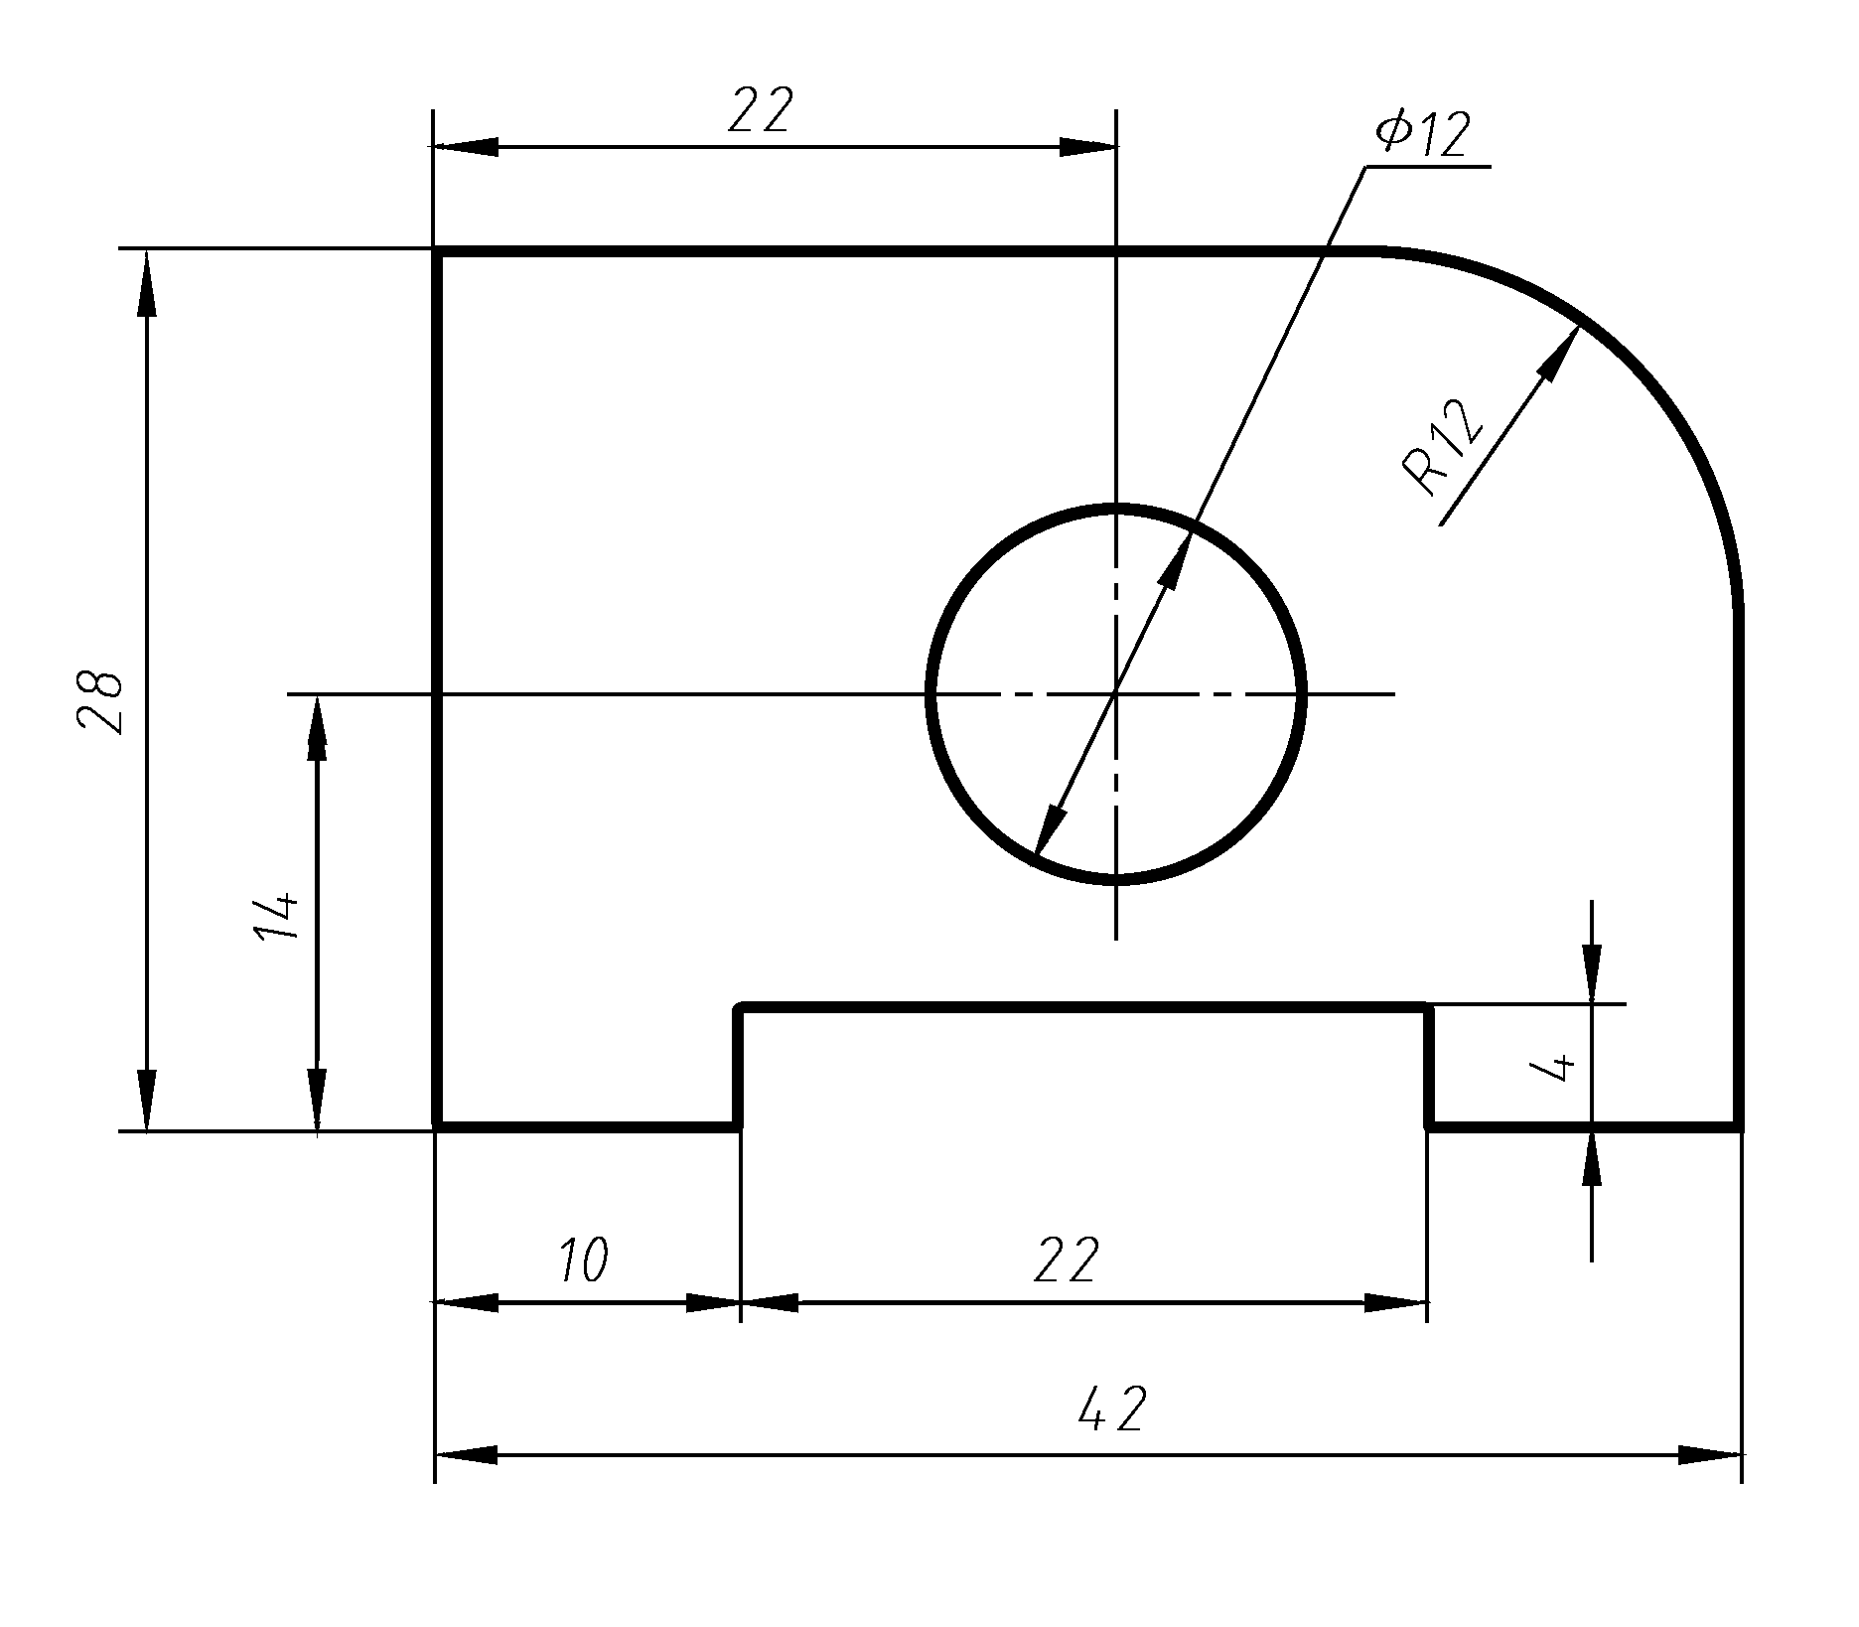  长度方向基准：  高度方向基准：  定形尺寸：  定位尺寸：

项目1 画机用吊钩平面图形 | 班级： | 姓名： | 学号： | 审核： | 11
1.9 分析图中的尺寸基准及定形、定位尺寸，确定线段性质及作图顺序，并按1∶1作图。
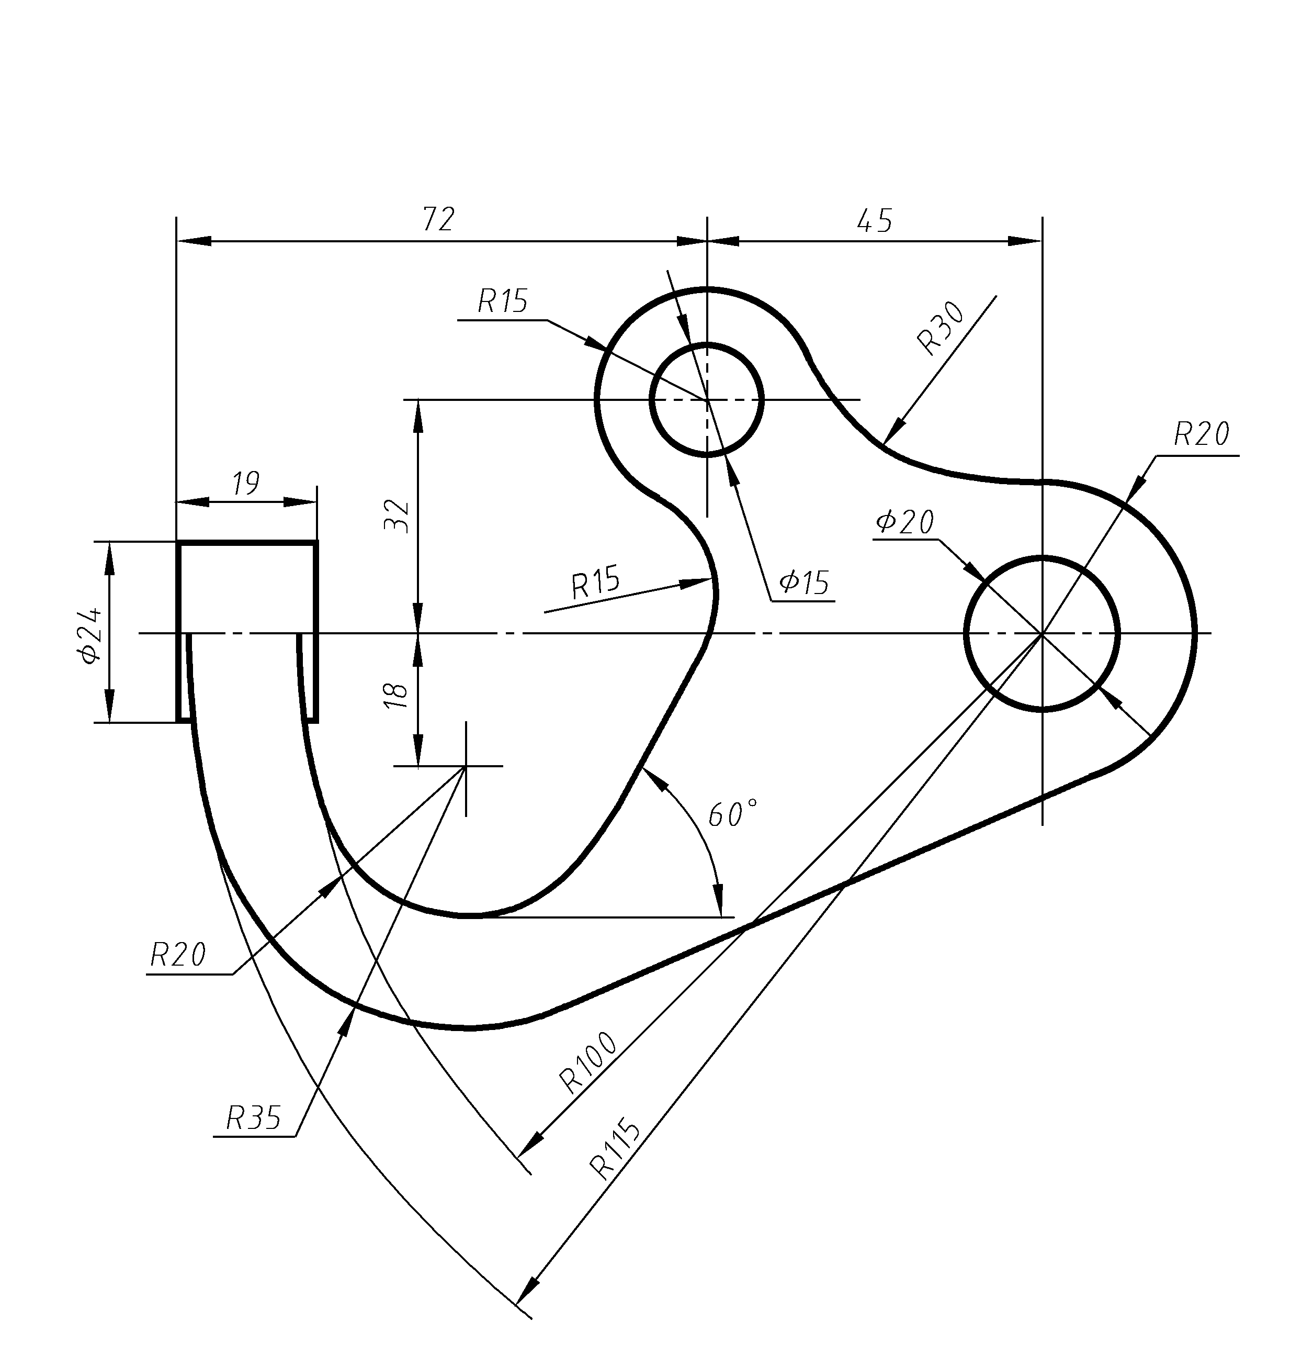

项目1 画机用吊钩平面图形 | 班级： | 姓名： | 学号： | 审核： | 12
1.9 分析图中的尺寸基准及定形、定位尺寸，确定线段性质及作图顺序，并按1∶1作图。
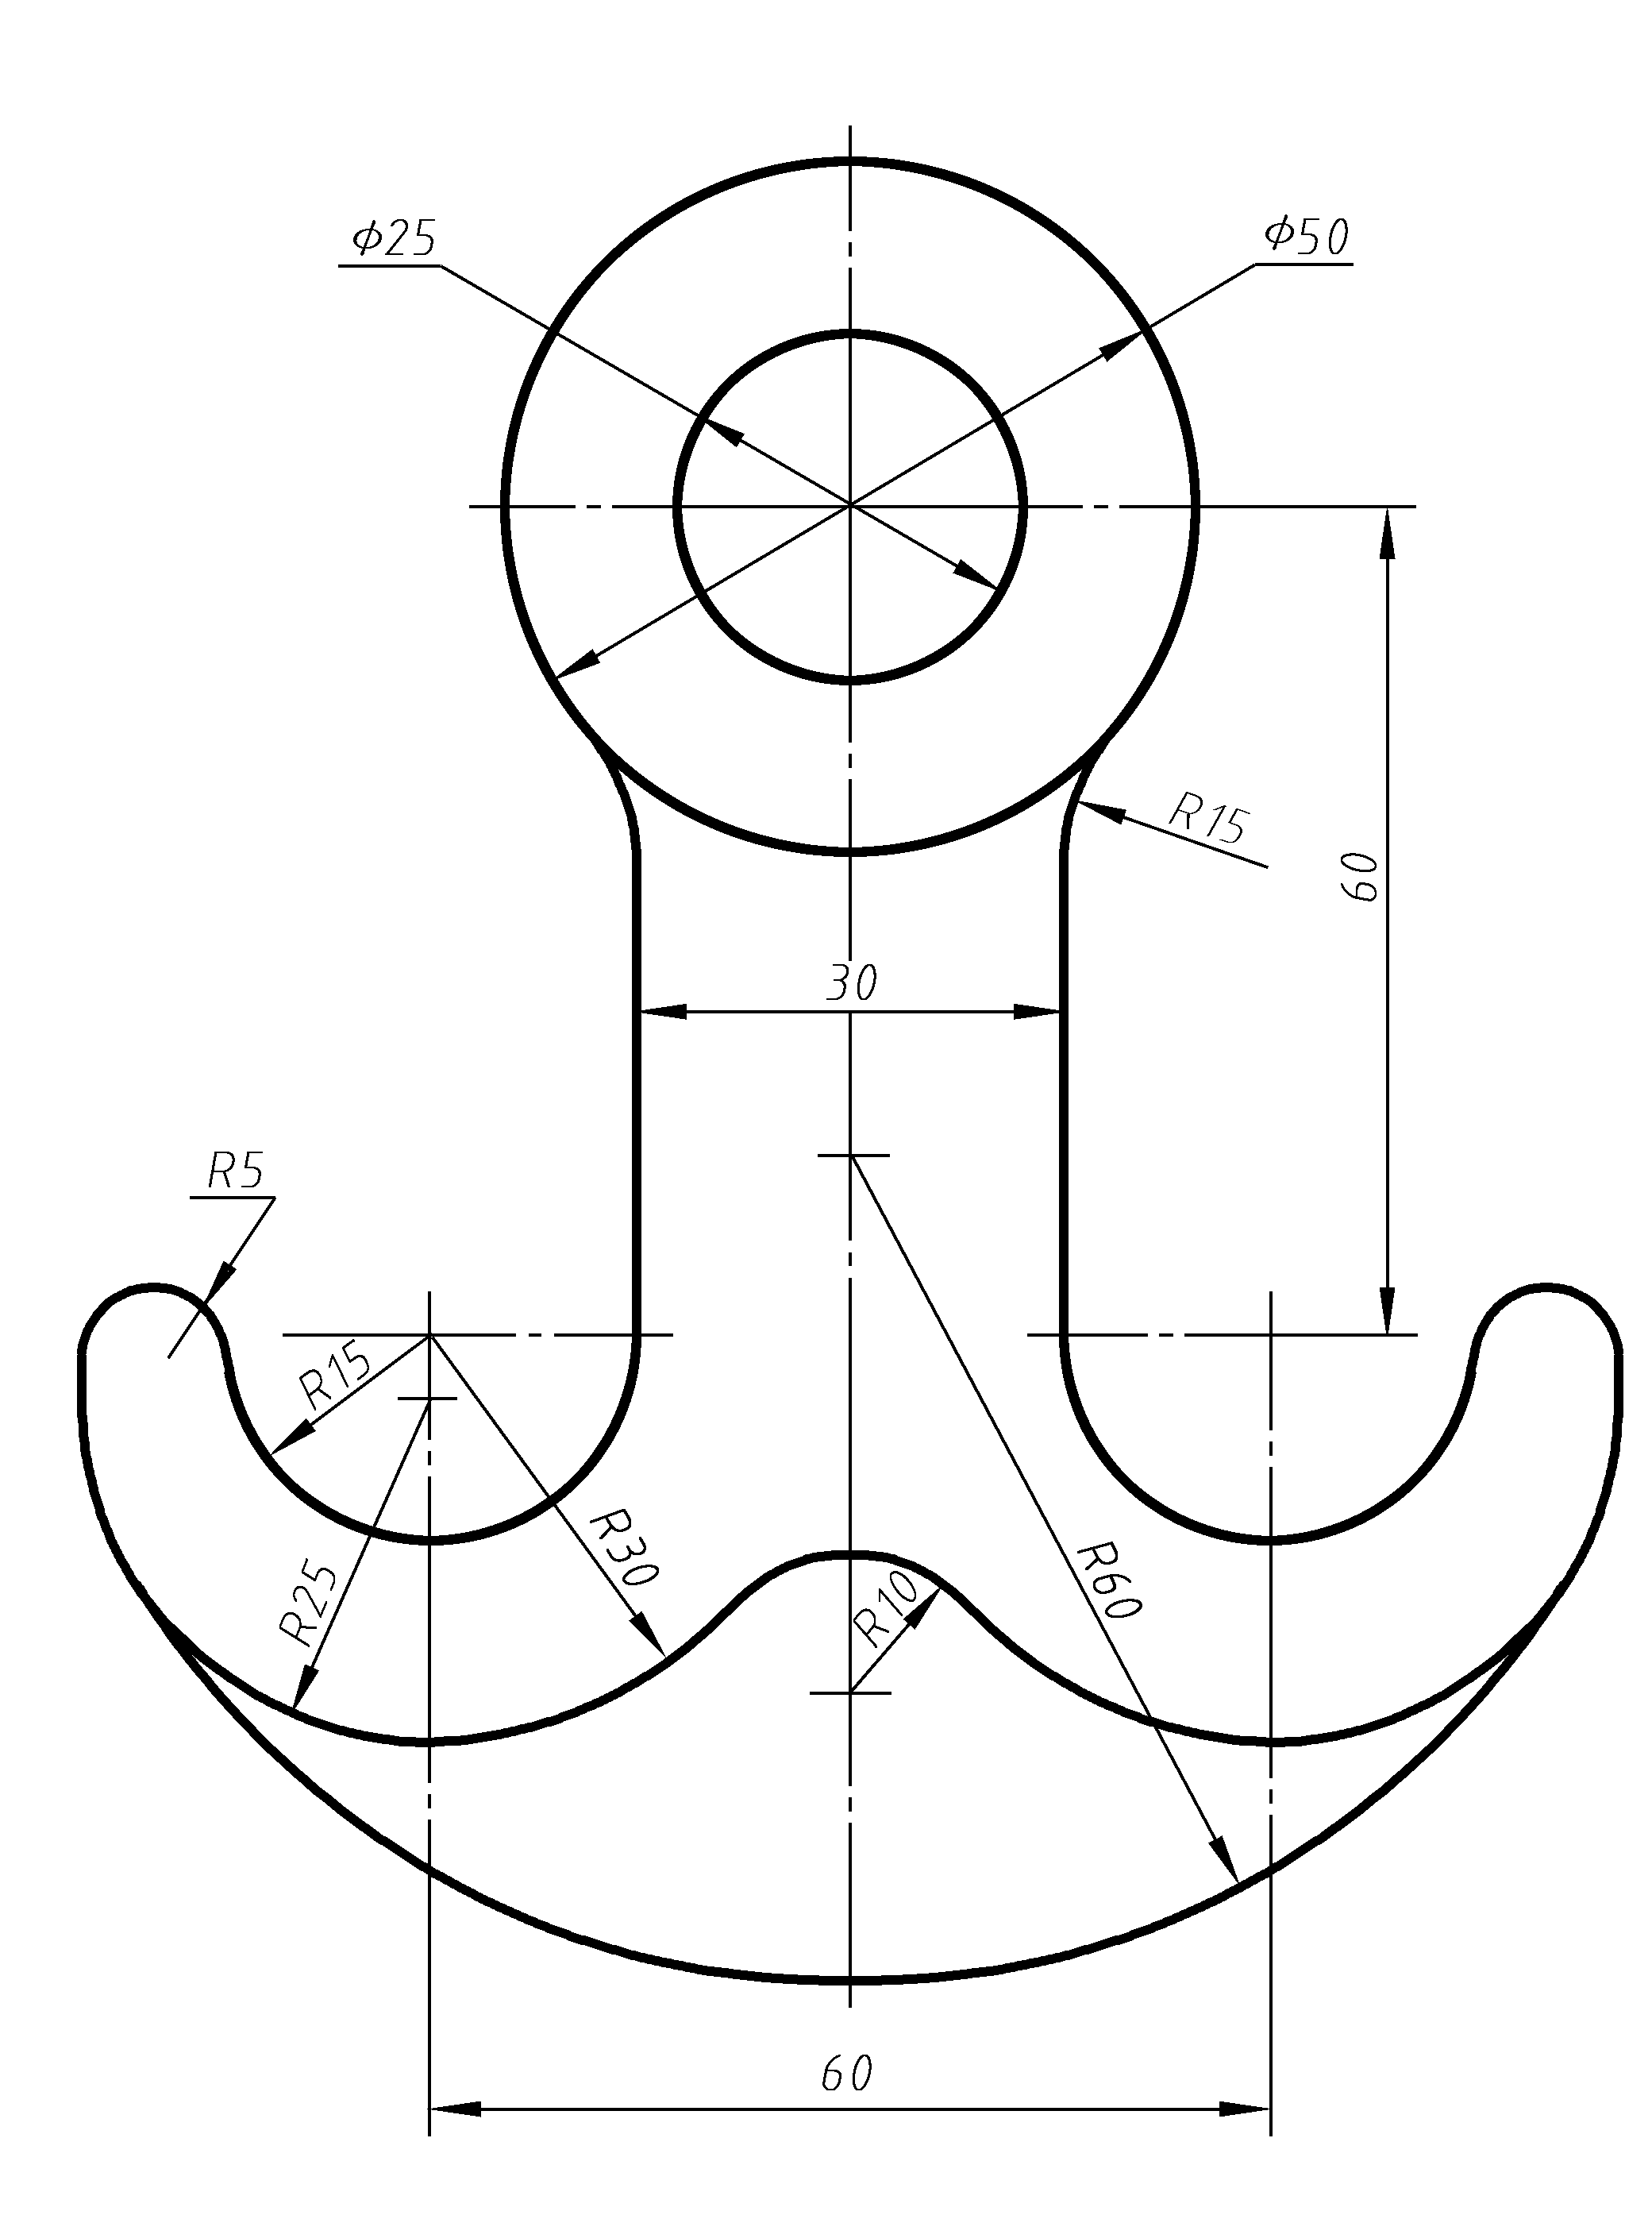

项目1 画机用吊钩平面图形 | 班级： |  | 姓名： | 学号： | 审核： | 13
1.10 尺规图训练。
平 面 图 形  1．训练目的  应尽快熟悉国家标准，掌握绘图仪器和工具的使用方法。掌握圆弧连接的作图方法。  学习对平面图形的尺寸分析，熟悉GB/T 4458.4—2003《机械制图 尺寸注法》的有关规定。  2．训练内容与要求  按给定的尺寸，用1∶1的比例在A4幅面上画右面所示的图形，并标注尺寸。  3．指导提示  (1) 用A4幅面图纸，横放或竖放，画图框和标题栏，并填写标题栏。  (2) 作图方法、步骤见教材。  (3) 布图时应留足标注尺寸的位置，使图形布置匀称。  (4) 画底稿的连接线段时，应准确找出圆心和切点。  (5) 描深时，同类线型同时描深，使其粗细一致，连接光滑；箭头应符合规定，尺寸注法应正确、完整。 |  | 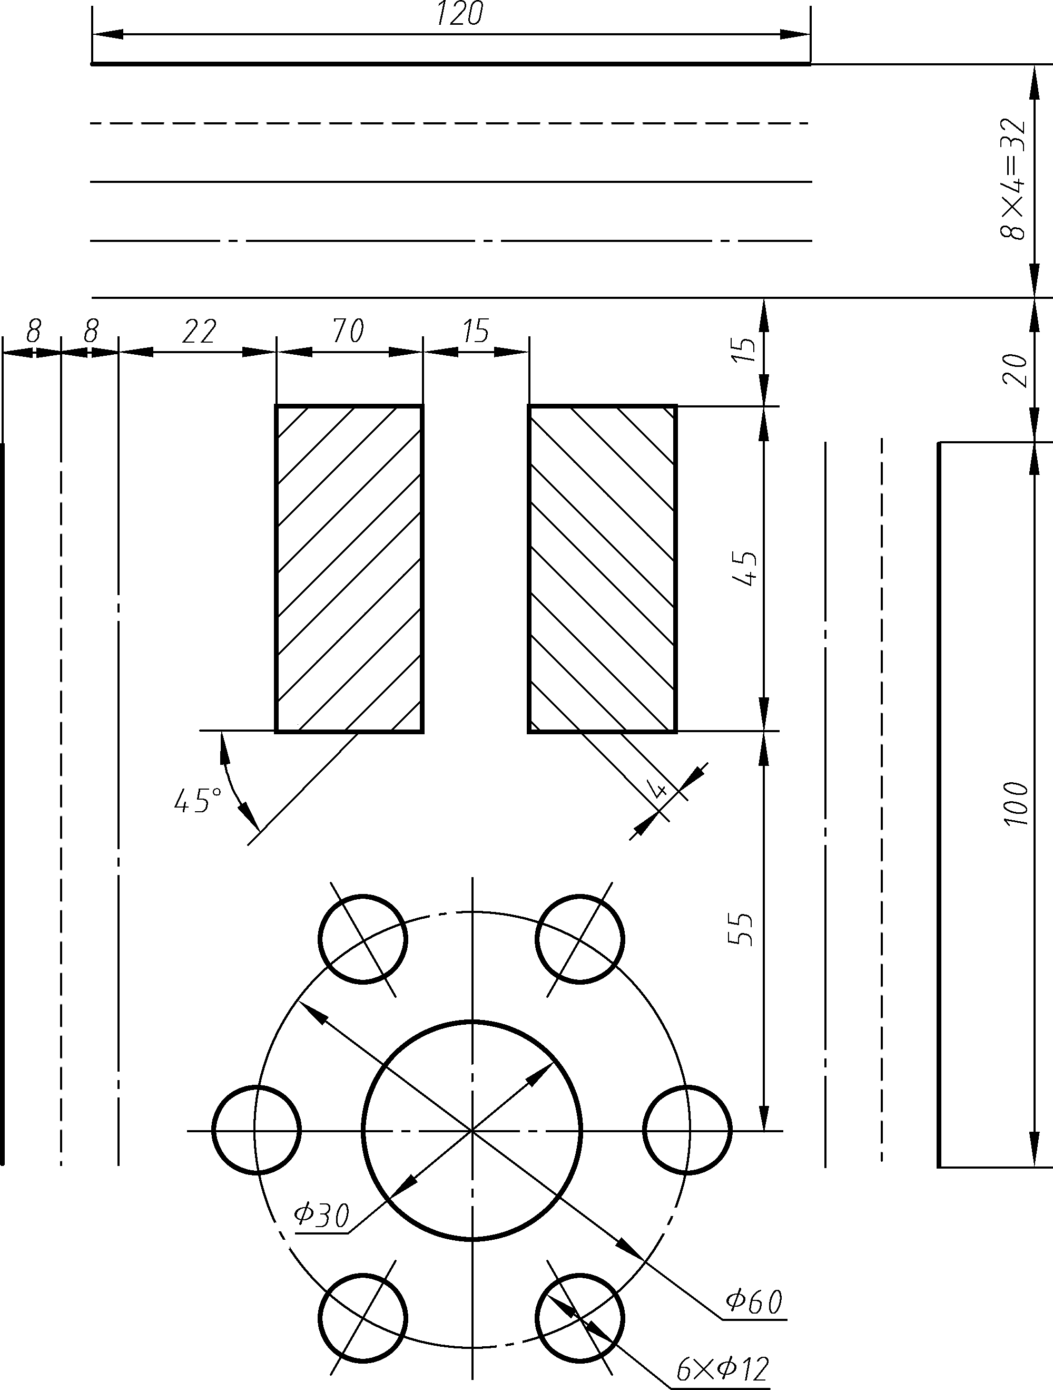

项目1 画机用吊钩平面图形 | 班级： |  | 姓名： | 学号： | 审核： | 14
1.10 尺规图训练。
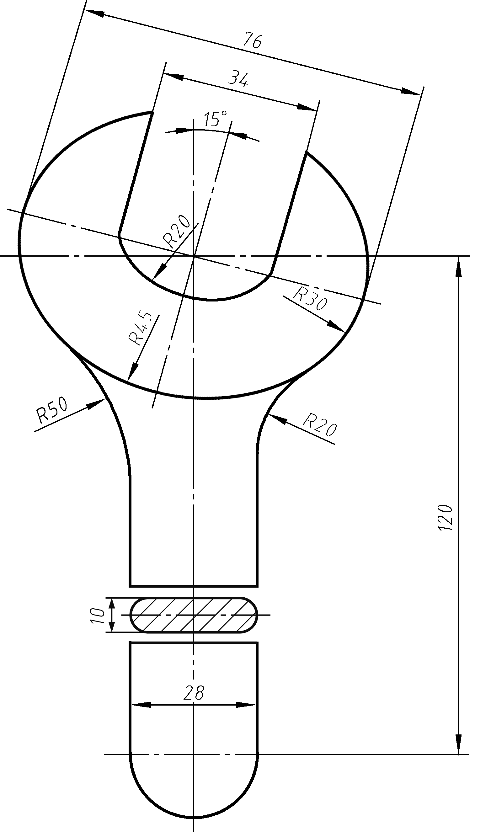 |  | 